Planetário – 12 300 €
Equipamento multifuncional em forma de cúpula composta por oito seções com diferentes funções de subida, como redes, escadas e paredes de escalada. A luz do sol brilha através dos orifícios em forma de estrela existentes na sua cúpula criando, assim, padrões estelares brilhantes. Os padrões estelares são repetidos com precisão dentro da cúpula, pelo que as crianças aprenderão a reconhecer diferentes constelações e a praticar navegação com estrelas. O topo da cúpula é escalável, aumentando as possibilidades de brincadeira. Inclui 2 paredes de cordas com 940x1640mm; 1 parede de cordas torcida com 630x1640mm; 6 cordas com 2 discos de trepar; 2 escadas de cordas com 800x940mm e 80 presas de escalada.
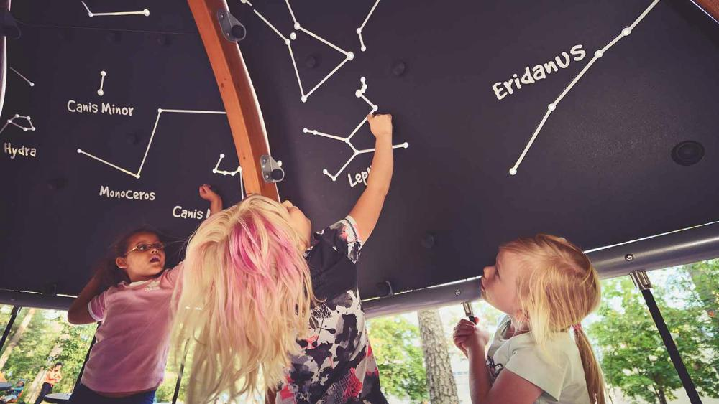
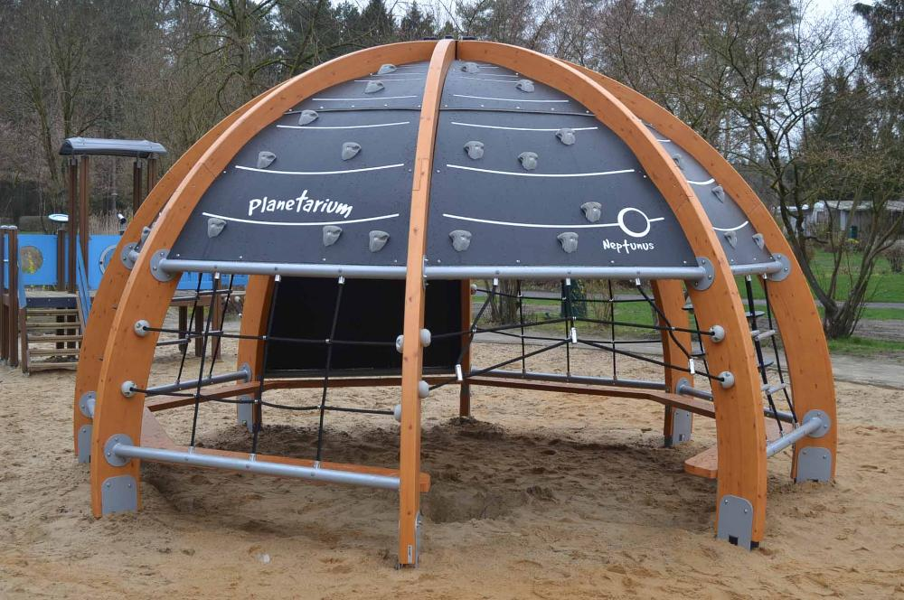
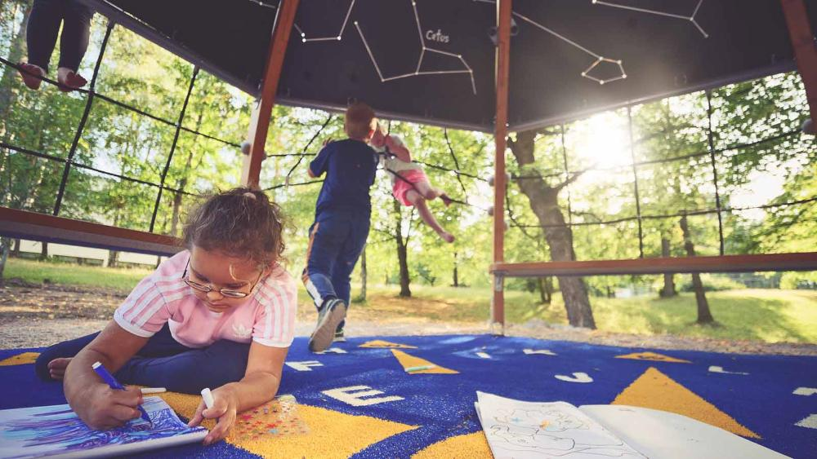
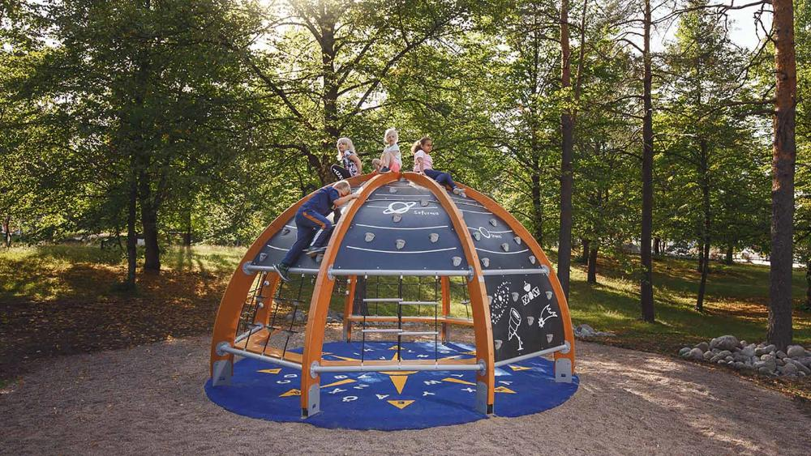

Floresta de escalada dos Gnomos – 6 520 €
Este parque infantil tem 3.050 mm de altura e consiste em sete postes de escalada, duas redes de escalada verticais e uma rede de inclinação. As crianças podem atravessá-lo de uma ponta a outra. Ele se ajusta a um grande número de crianças ao mesmo tempo, tornando-se um jogo sociável. A Floresta Escalada do Gnome oferece diversas oportunidades de escalada que desenvolvem a aptidão e as habilidades motoras dos escaladores. O agradável material natural da corda e o design divertido fornecem novos desafios de escalada e suspensão. As redes são inclinadas ou torcidas em diferentes direções e têm orifícios de tamanhos diferentes em várias alturas, assim como a natureza que nos cerca. A Floresta Escalada do Goblin varia quando abordada de diferentes direções, oferecendo inúmeras oportunidades de jogo.

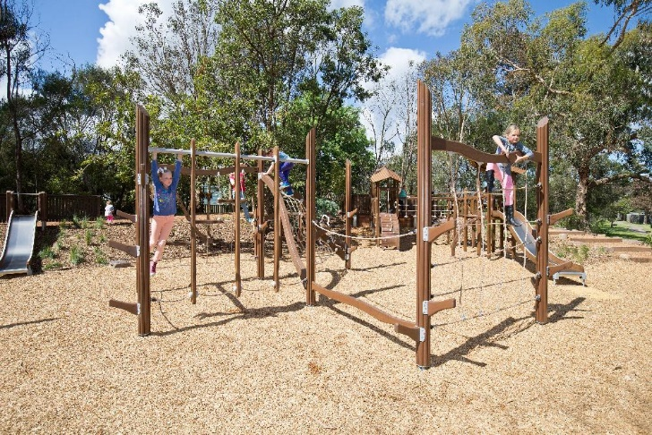
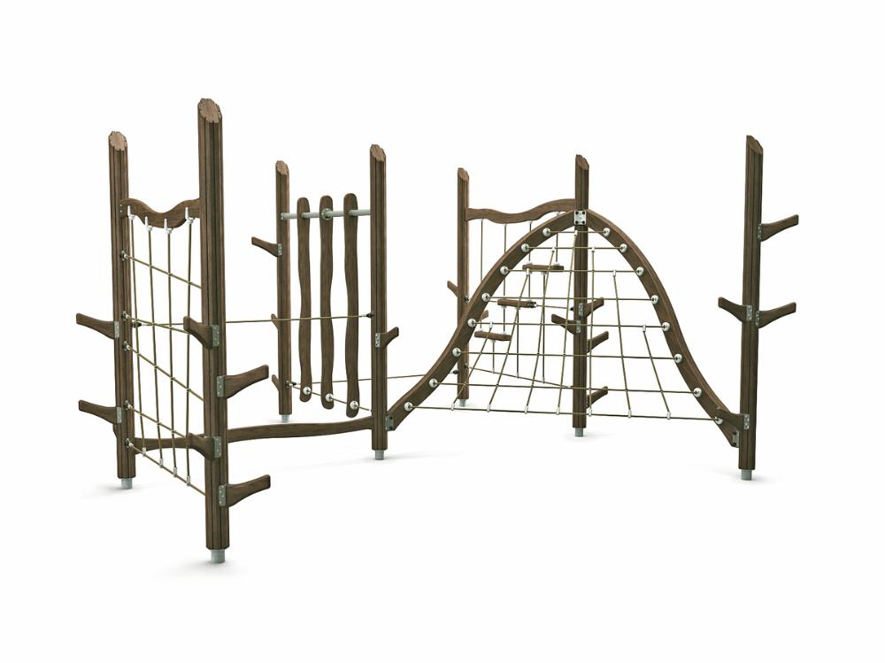

Baloiço inclusivo – 3 100 €
Este balanço é o favorito de todos! Crianças, jovens e adultos vão adorar balançar e descansar no balanço do ninho dos pássaros. Com o design aerodinâmico, caberá perfeitamente em todos os ambientes. O assento espaçoso e de alta qualidade é projetado e fabricado para durar muito uso, sem comprometer o conforto dos usuários do swing. Para garantir que pessoas com limitações físicas possam acessar o produto, coloque-o de forma que a superfície seja dura o suficiente para um acesso independente ou assistido.
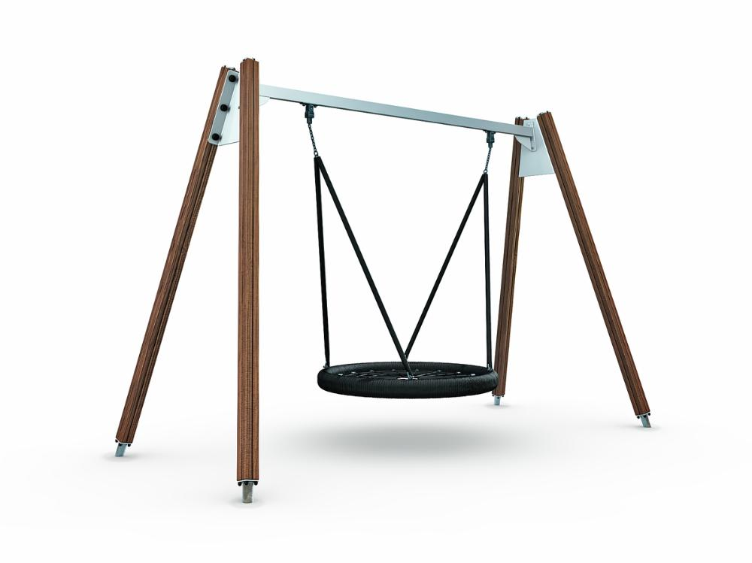

Troncos Wobbling – 2 214 €
Os troncos Wobbling melhoram o equilíbrio, a coordenação, a força do corpo central e a força da parte inferior do corpo.
Este equipamento é uma ponte em arco com cinco degraus suspensos por cordas nos corrimãos em arco. Os degraus instáveis ​​sobem ao longo da curva do corrimão e se movem para frente e para trás, lado a lado, proporcionando um desafio emocionante para uma ampla gama de usuários.

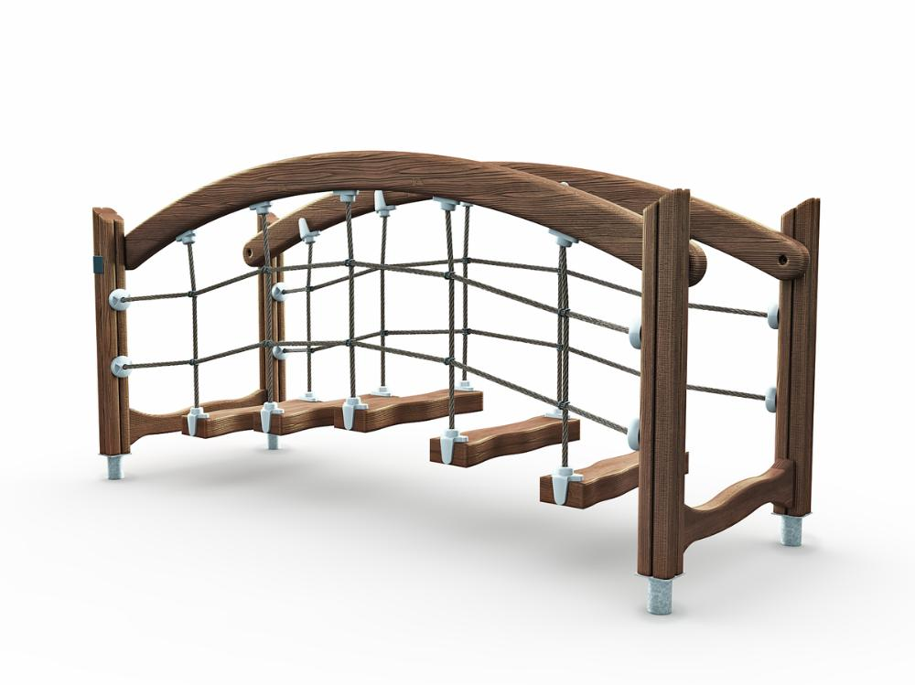
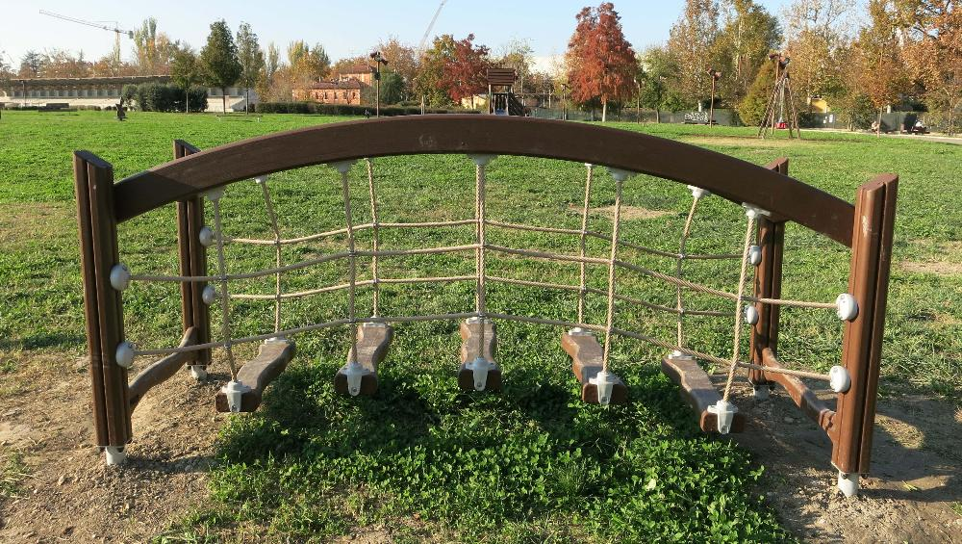

Transporte e Montagem : 12 300 €

Total do projecto: 36 434 €

